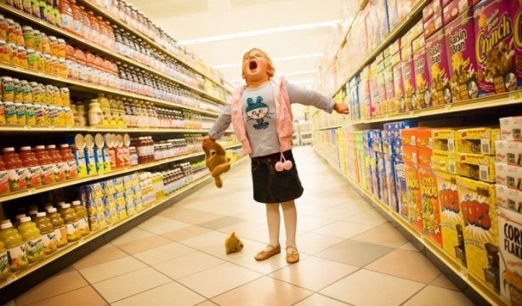
Поведение в общественных местах.
Почему поведенческие проблемы проявляются в общественных местах? Когда вы идете с детьми в магазин, к врачу, в кино и ресторан, это может оказаться тяжелым испытанием. Кто из нас не видел, как в магазине малыш закатывает истерику, когда ему не купили любимых конфет? Поведение детей может ухудшаться в общественных местах по целому ряду причин.
- Иногда родители слишком заняты разговором друг с другом, когда обсуждают список нужных покупок в магазине, и игнорируют тихих, хорошо себя ведущих детей. Только когда дети начинают вести себя плохо, их замечают. Родители, которые обращают внимание на плохое поведение, игнорируя хорошее, учат своих детей, что плохо себя вести гораздо выгоднее.
- Вторая причина плохого поведения детей на людях в том, что посещение ресторана, врача или кинотеатров обычно длится слишком долго. Трудно ожидать, что ребенок четырех или пяти лет сможет сидеть тихо, терпеливо, как вам нужно, в течение часа или двух.
- Плохое поведение имеет место, возможно, и потому, что многие дети слишком мало бывают на людях. Неуверенные в том, чего ждать и как нужно себя вести, они становятся беспокойными и ведут себя плохо.
- Эти поведенческие проблемы усилятся, если родители, надеясь избежать скандала, реагируют на проблемы иначе, чем дома. Малыши очень быстро понимают, что родители готовы уступить даже при простой угрозе устроить скандал в общественном месте. Поэтому они обязательно должны узнать, что приступы ярости не приносят успеха не только дома, они бесполезны и на людях.
- Конечно, в магазинах и ресторанах дети испытывают массу искушений, что требует от родителей введения определенных ограничений. Обычно в общественных местах необходимо чаще, чем дома, говорить детям «нет».
- Наконец, когда маленькие дети попадают в окружение других детей, например, в парке, они испытывают возбуждение, особенно, если это случается редко.
- Дети могут плохо себя вести, чтобы увидеть, какой реакции ожидать от окружающих или в попытке порисоваться. Часто это происходит просто потому, что они не знакомы с другими, более подходящими способами взаимодействия в подобных ситуациях.
Что делать?
- Организуйте обучающие ситуации. Хотя вылазки в общественные места очень соблазнительны с точки зрения демонстрации плохого поведения, они вместе с тем дают возможность обучить детей новым способам поведения. Хитрость заключается в том, чтобы думать об этих ситуациях иначе - как о возможности обучения. Например, если ваш ребенок плохо вел себя у врача или в магазине, важно не избегать этих мест в будущем. Наоборот, вернитесь как можно скорее, но организуйте все так, чтобы ваш ребенок добился успеха. Вам придется устроить пробные заходы, беря ребенка с собой без намерения что-то купить. Пробудьте в магазине всего 5 или 10 минут, чтобы у дочери был шанс добиться успеха. Во время этой краткой тренировки хвалите хорошее поведение, например, то, что она стоит рядом с вами и не хватает предметы с полок. Обязательно выберите время, когда в магазине немного народа, чтобы было мало свидетелей, если вам придется призывать ее к дисциплине. С другой стороны, если проблемы возникли при посещении ресторана, вы можете устроить тренировочные вылазки в недорогие места. Не заказывайте еду, возьмите напитки и бутерброды, чтобы вы могли быстро уйти. Во время таких посещений поощряйте хорошее поведение за столом и в ресторане вообще.
- Другой способ - это тренировки дома: пусть вся семья празднично оденется, как будто для выхода в ресторан, и продемонстрирует свои самые лучшие манеры. Во время этих застолий нужно хвалить детей за всякое проявление подобающего поведения. Сформулируйте правила. Убедитесь, что вы четко сформулировали правила поведения в общественных местах. Например, вы можете напомнить детям о правилах поведения в банке: «Помните, что в банке вы не должны отходить от меня, и разговаривать нужно тихо». Точно так же, собираясь в библиотеку, вы можете напомнить детям: «В библиотеке нужно читать или тихо разговаривать, а не носиться с криками».

Все дети независимо от возраста нуждаются в обучающем опыте. Так что когда бы вы ни начали, обязательно устраивайте короткие тренировочные выходы в свет и постепенно увеличивайте их продолжительность. Идея состоит в том, чтобы дать детям возможность быть успешными, поэтому поспешите уйти, пока они не начали вести себя плохо.

(по материалам автора Carolyn Webster-Stratton)

